ОБОСНОВАНИЕ
начальной (максимальной) цены контракта
Начальная (максимальная) цена контракта сформирована заказчиком методом сопоставимых рыночных цен (анализа рынка) в соответствии с требованиями статьи 22 Федерального закона от 05.04.2013 № 44-ФЗ «О контрактной системе в сфере закупок товаров, работ, услуг для обеспечения государственных и муниципальных нужд» и Методических рекомендаций по применению методов определения начальной (максимальной) цены контракта, утверждённых приказом Министерства экономического развития Российской Федерации от 02.10.2013 № 567 «Об утверждении методических рекомендаций по применению методов определения начальной (максимальной) цены контракта, цены контракта, заключаемого с единственным поставщиком (подрядчиком, исполнителем)» с учётом расходов на перевозку до места назначения, страхование, уплату таможенных пошлин, налогов и других обязательных платежей, в том числе НДС.
В соответствии с п.3.7 Приказа №567 в целях получения ценовой информации в отношении товара, работы, услуги для определения НМЦК осуществлено несколько процедур, проанализировано несколько источников ценовой информации в соответствии с рекомендациями указанного пункта Приказа №567, а именно:
- осуществление поиска ценовой информации в Реестре товаров для обеспечения нужд Санкт-Петербурга – информация по предмету закупки присутствует;
- проведение анализа цен идентичных (однородных) товаров (работ, услуг) в Реестре контрактов, заключенных заказчиками – информация по предмету закупки присутствует;
- проверка наличия товаров (работ, услуг), являющихся объектом закупки, в приложении к распоряжению Комитета по государственному заказу Санкт-Петербурга от 31.05.2018 № 100-р «Об утверждении значений потребительских свойств (в том числе характеристик качества) и иных характеристик (в том числе предельных цен) отдельных видов товаров, работ, услуг» – информация по предмету закупки отсутствует;
- размещение запроса ценовой информации в ЕИС и/или подсистеме «Электронный магазин» отсутствует
– размещен запрос ценовой информации по предмету закупки в ЕИС № 0372200084226000085
- запрос запроса ценовой информации в соответствии с п.3.7.1 Приказа №567 – запросы ценовой информации направлены по предмету закупки поставщикам (подрядчикам, исполнителям); № 02-487/26-0-0 от 01.06.2026
- иные источники информации, в том числе общедоступные результаты изучения рынка – изучение общедоступных источников информации проведено.

Получены от поставщиков сведения о ценах:
Коммерческое предложение – № 01-1162/26-0-0 от 03.06.2026г
Коммерческое предложение - № 01-1192/26-0-0 от 05.06.2026г
Коммерческое предложение - № 01-1217/26-0-0 от 08.06.2026г

В соответствии с пунктом 3.20 Методических рекомендаций в целях определения однородности совокупности значений выявленных цен, используемых в расчете НМЦК в соответствии с настоящим разделом, рекомендуется определять коэффициент вариации. Коэффициент вариации цены определяется по следующей формуле:

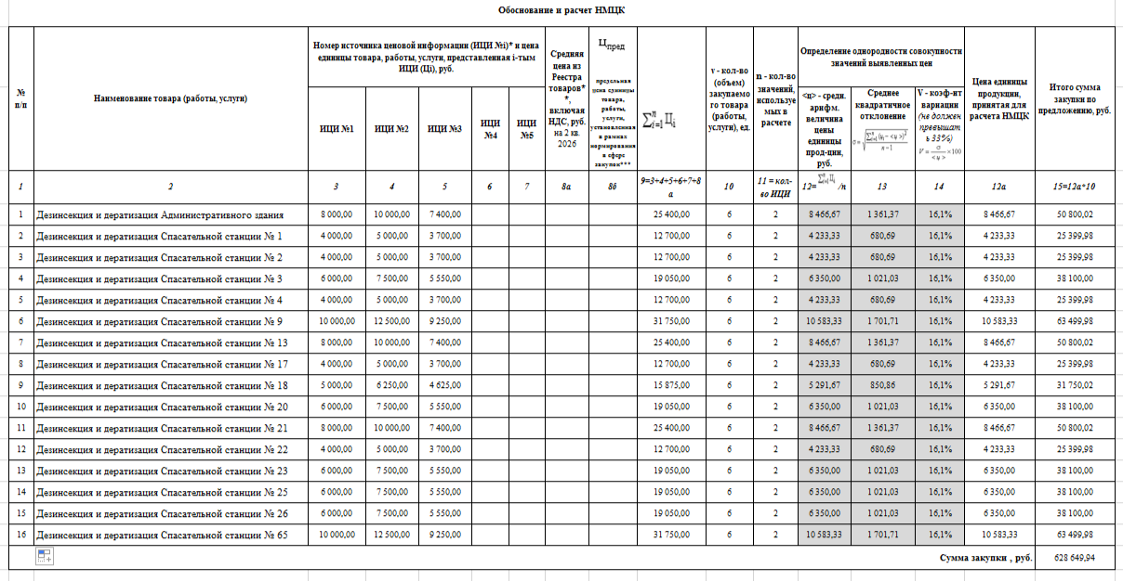

где:
V – коэффициент вариации;
– среднее квадратичное отклонение;
– цена единицы товара, работы, услуги, указанная в источнике с номером i;
<ц> – средняя арифметическая величина цены единицы товара, работы, услуги;
n – количество значений, используемых в расчете.

В соответствии с пунктом 3.21 Методических рекомендаций НМЦК методом сопоставимых рыночных цен (анализа рынка) определяется по формуле:
,
где: – НМЦК, определяемая методом сопоставимых рыночных цен (анализа рынка);
v – количество (объем) закупаемого товара (работы, услуги);
n – количество значений, используемых в расчете;
i – номер источника ценовой информации;
– цена единицы товара, работы, услуги, представленная в источнике с номером i, скорректированная с учетом коэффициентов (индексов), применяемых для пересчета цен товаров, работ, услуг с учетом различий в характеристиках товаров, коммерческих и (или) финансовых условий поставок товаров, выполнения работ, оказания услуг.

